МИНИСТЕРСТВО СЕЛЬСКОГО ХОЗЯЙСТВА РОССИЙСКОЙ ФЕДЕРАЦИИ ФГБОУ ВО «БАШКИРСКИЙ ГОСУДАРСТВЕННЫЙ АГРАРНЫЙ УНИВЕРСИТЕТ»

Факультет: Экономический Кафедра: Цифровых технологий и прикладной информатики Направление подготовки: 38.03.05 Бизнес-информатика
Профиль подготовки: Информационные системы в бизнесе
Квалификация: Бакалавр Форма обучения: Очная Курс, группа: 4, БИ401

Щербаков Владислав Александрович
Лабораторная работа №8

«К защите допускаю»
Руководитель:
доцент,
Шарафутдинов А.Ф.
автомобильный завод
(подпись)
«авто»мобильный2026 г.

Оценка при защите:
Автомобильный завод
Автомобильный завод
(подпись)
«авто» автомобиль2026 г.

Уфа 2026
Лабораторная работа №8
Поиск и сортировка новостей на сервере
Шаг 1. Подготовить понятные тестовые новости
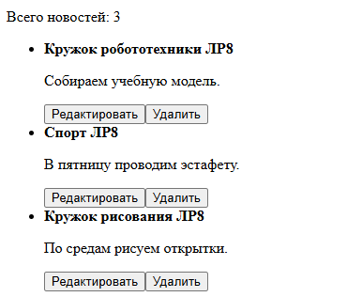
Скриншот 1 — создал 3 новости по заданию
Кружок рисования ЛР8 – id23
Спорт ЛР8 – id24
Кружок робототехники ЛР8 – id25

Шаг 2. Собрать один файл из четырёх блоков
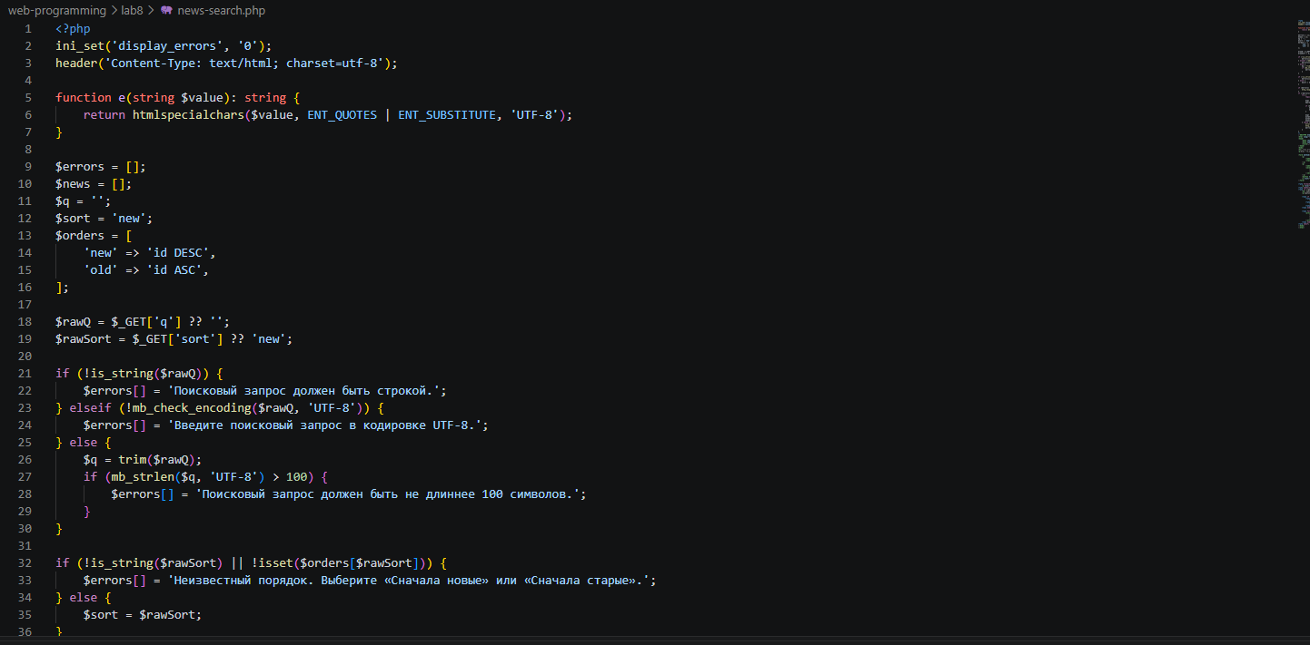
Скриншот 2 — создал news-search.php
Шаг 3. Открыть страницу через сервер
Скриншот 3 — нашел в network запрос

Шаг 4. Проверить страницу по таблице

№ | Действие | Ожидаемый результат | Фактический результат
1 | Открыть news-search.php без параметров | HTTP 200, все новости, id по убыванию, пустое поле поиска, выбран new | Совпало
2 | Найти Кружок | HTTP 200, обе тестовые новости про кружки есть, «Спорт ЛР8» отсутствует; другие совпадения из старых записей тоже допустимы | Совпало
3 | Найти ЛР8, выбрать «Сначала старые», нажать «Найти» | HTTP 200, три добавленные записи идут в порядке возрастания их id; слово и выбор сохраняются | Совпало
4 | Для того же ЛР8 выбрать «Сначала новые» и отправить форму | Тот же набор записей идёт по убыванию id; число результатов не меняется | Совпало

5 | Найти ЛР8 с двумя пробелами по краям | Результат тот же, что для ЛР8; после загрузки в поле остаётся ЛР8 без крайних пробелов | Совпало
6 | Найти заведомо отсутствующее слово, например неттакойновости987654 | HTTP 200, число 0, понятное сообщение об отсутствии совпадений, форма остаётся доступной | Совпало
7 | Найти эстафету, которое есть в тексте «Спорт ЛР8», но отсутствует в её заголовке | Новость «Спорт ЛР8» не появляется: поиск работает только по title | Совпало
8 | Нажать «Сбросить условия» после поиска | Снова все новости, пустое поле, порядок new, адрес без параметров | Совпало
9 | Вручную открыть news-search.php?sort=banana | HTTP 400, сообщение о неизвестном порядке; списка результатов нет | Совпало
10 | Вручную открыть news-search.php?q[]=ЛР8 | HTTP 400, сообщение «Поисковый запрос должен быть строкой»; страница не падает с технической ошибкой | Совпало
11 | Вручную открыть news-search.php?sort[]=old | HTTP 400, сообщение об ошибке порядка; SQL не выполняется | Совпало
12 | Ввести в поле поиска % и отправить форму | HTTP 200, все новости: % является знаком шаблона, а не обычным процентом | Совпало
13 | Ввести Кружо_ и отправить форму | HTTP 200, найдены оба тестовых заголовка про кружки: _ заменяет букву к | Совпало
14 | Ввести <b>ЛР8</b> или одинарную кавычку | HTTP 200, значение остаётся обычным текстом в поле, форма цела; SQL-ошибки нет. При отсутствии такого заголовка — 0 результатов | Совпало
15 | Обновить страницу после успешного поиска | Тот же поиск выполняется ещё раз; новые записи в базе не создаются | Совпало

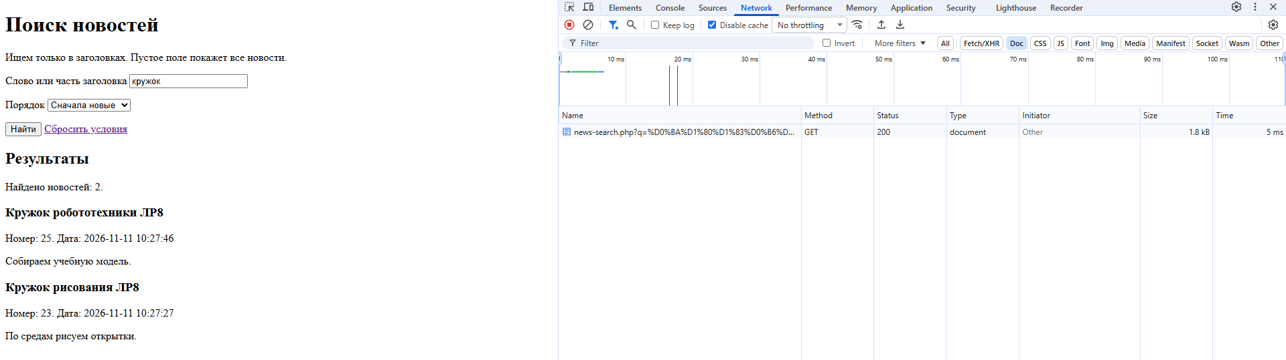
Скриншот 4 — результат 2 проверки
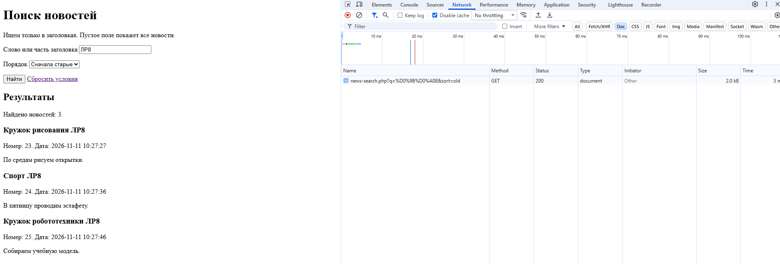
Скриншот 5 — результат 3 проверки
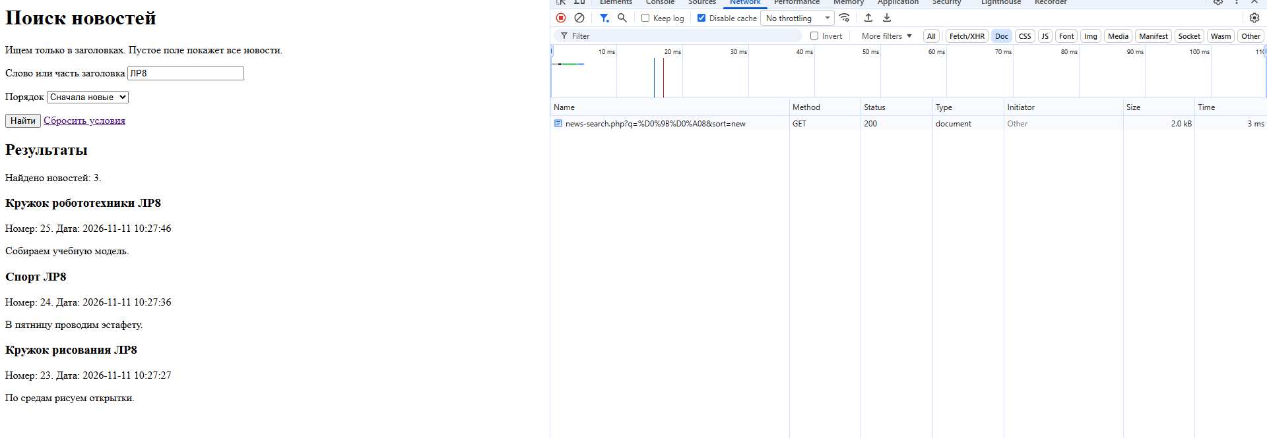
Скриншот 6 — результат 4 проверки

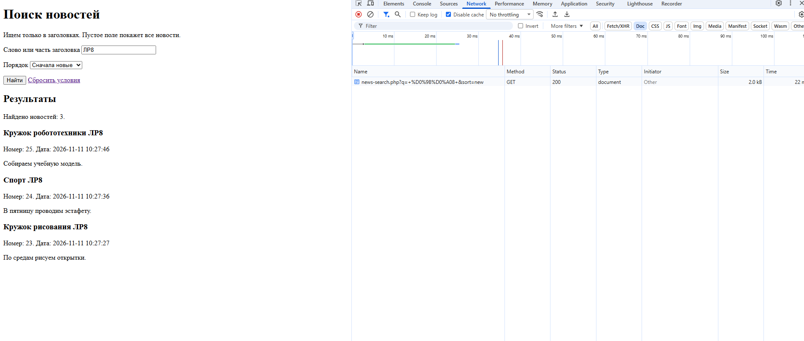
Скриншот 7 — результат 5 проверки
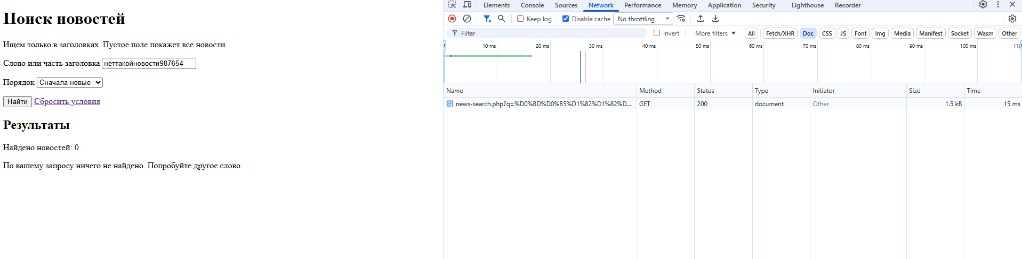
Скриншот 8 — результат 6 проверки
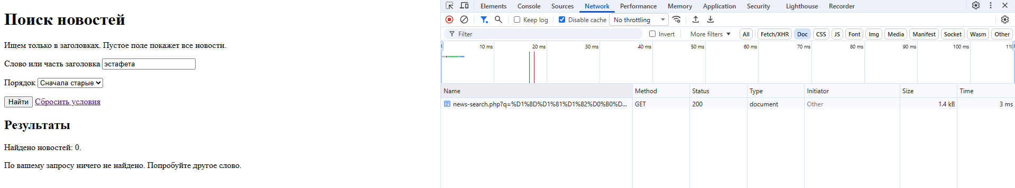
Скриншот 9 — результат 7 проверки
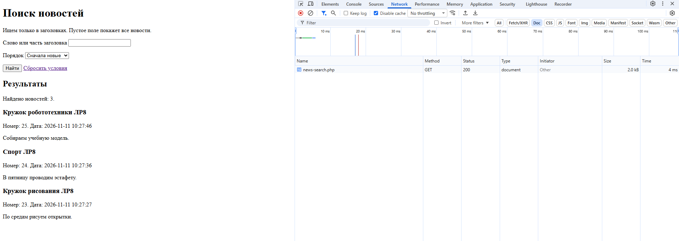
Скриншот 10 — результат 8 проверки

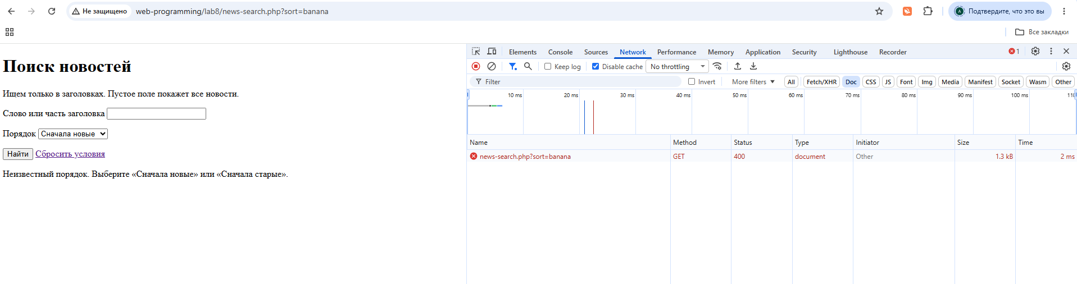
Скриншот 11 — результат 9 проверки
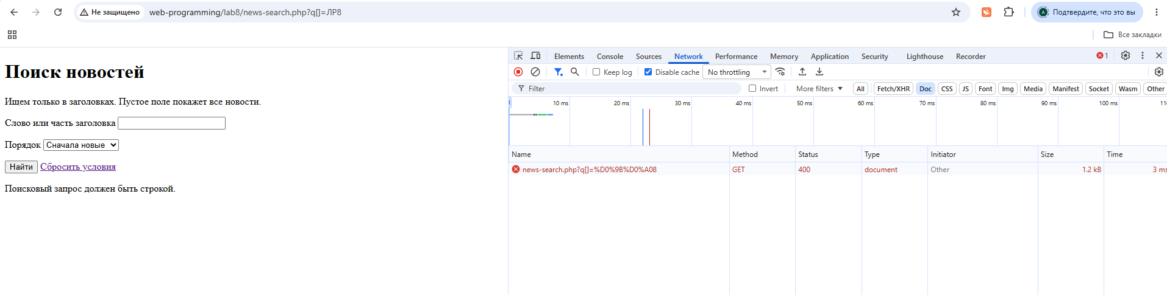
Скриншот 12 — результат 10 проверки 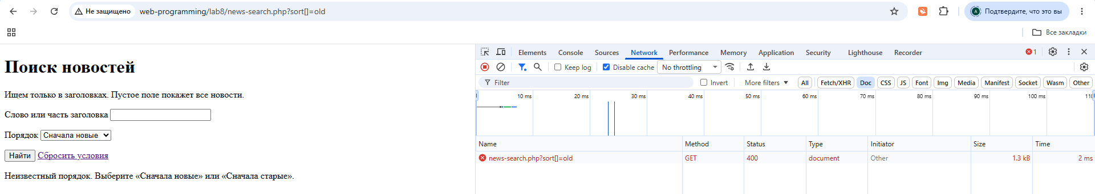
Скриншот 13 — результат 11 проверки 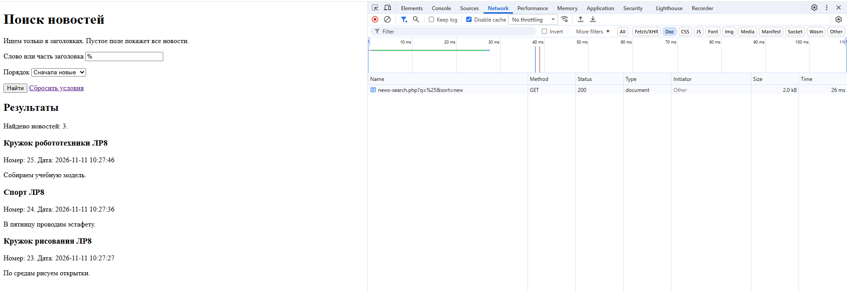
Скриншот 14 — результат 12 проверки

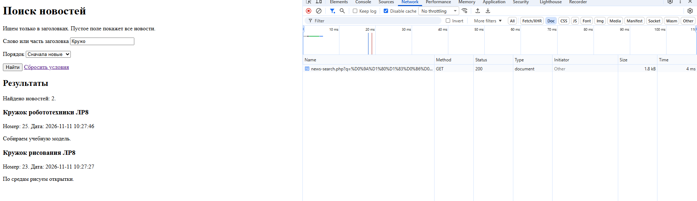
Скриншот 15 — результат 13 проверки 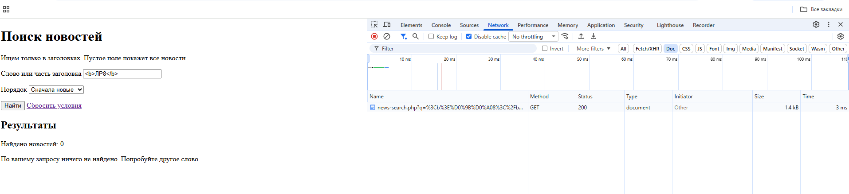
Скриншот 16 — результат 14 проверки 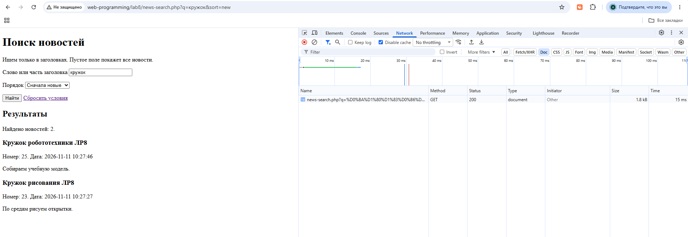
Скриншот 17 — результат 15 проверки

Отдельно проверяем границу 100 символов

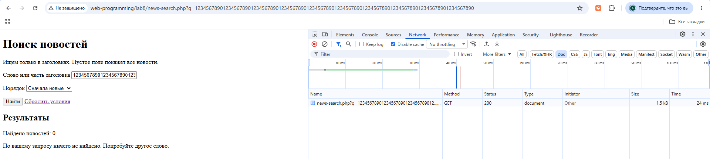
Скриншот 18 — результат 100 символов

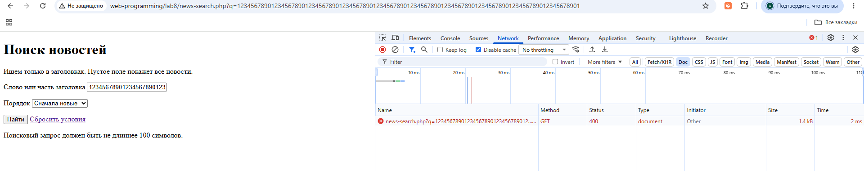
Скриншот 19 — результат 101 символа

Шаг 5. Небольшое самостоятельное задание
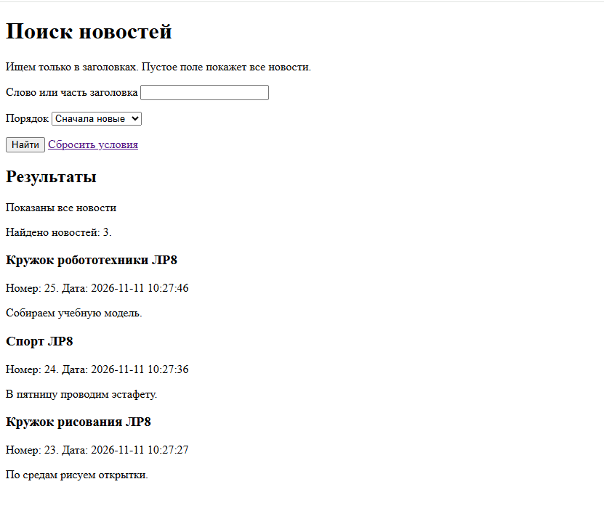
Скриншот 20 — пустая строчка поиска

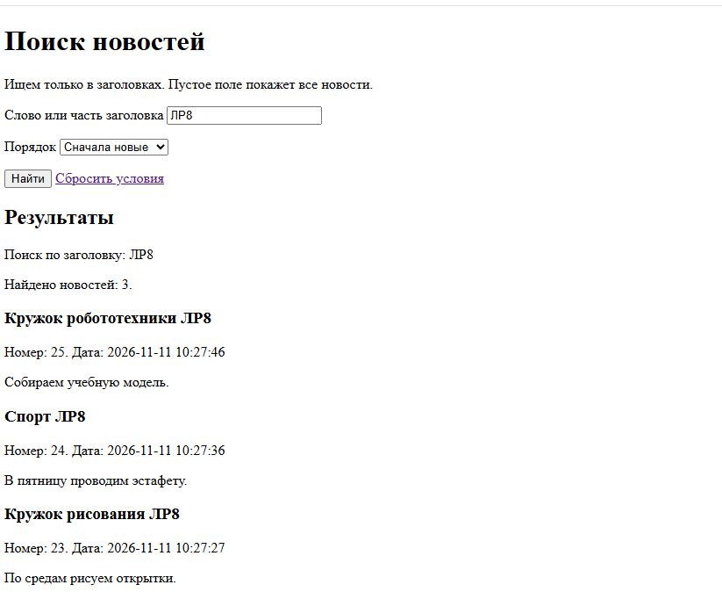
Скриншот 21 — слово в строчке поиска
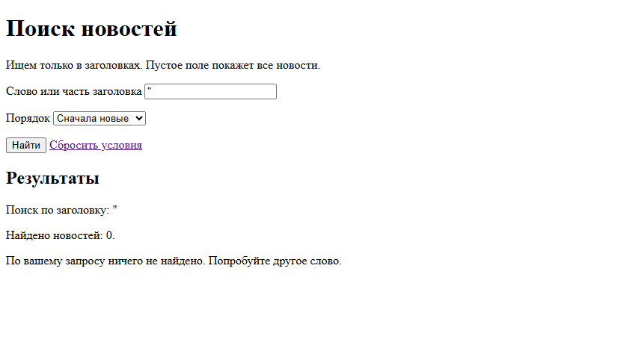
Скриншот 22 — ковычки в строчка поиска

Контрольные вопросы

